J.ANGIELSKI 8 - 12.06.2020r
GRUPY STARSZE
Good morning! Dzień dobry!
1. Dziś nauczymy się piosenki o autobusie. Część z Was na pewno ją słyszało, albo pamięta melodię z zeszłego roku. Zaczynamy!
https://www.youtube.com/watch?v=6X3A-Qe4lPg
The Wheels On The Bus – “Koła w autobusie”

The wheels on the bus go Koła w autobusie
Round and round, kręcą się,
Round and round, kręcą się.
Round and round.
The wheels on the bus go
Round and round,
All through the town! Przez całe miasto!

The door on the bus goes Drzwi w autobusie
Open and shut… Otwierają się i zamykają
All through the town!

The wipers on the bus go Wycieraczki robią
Swish, swish, swish… szur, szur, szur
All through the town!

The horn on the bus goes Klakson w autobusie robi
Beep, beep, beep… Tit, tit, tit
All through the town!

The people on the bus go Ludzie w autobusie ruszają się
Up and down… W górę i w dół
All through the town!

The baby on the bus goes Dziecko w autobusie płacze
Waa, waa, waa… Łee, łee, łee
All through the town!

The mommy on the bus goes Mamusia w autobusie robi
Shh, shh, shh… Ciii, ciii, ciii
The daddy on the bus goes Tatuś w autobusie robi
Shh, shh, shh, Ciii, ciii, ciii
All through the town!

The mommy on the bus says Mamusia w autobusie mówi
I love you, Kocham Cię, …
I love you, I love you,
The daddy on the bus says, Tatuś w autobusie mówi
I love you, too, Ja też Cie kocham…
All through the town!

2.Teraz praca plastyczno-techniczna: autobus. Najpierw pokolorujcie obrazek, a następnie wytnijcie kolorowe części obrazka, sklejcie wszystkie elementy. Zrobiliście świetny autobus. Po angielsku powiedziałabym tak: Color and cut out pieces. Choose a bus piece and place it on the bus.
Już tłumaczę: Pokoloruj i wytnij części. Wybierz (odpowiednie) części (autobusu) i przyklej na autobus.
http://www.homemade-preschool.com/support-files/msw-wheels-on-the-bus.pdf
Jeśli to było za trudne, poproście o wydrukowanie łatwiejszego zadania. Wystarczy pokolorować, wyciąć i dokleić koła.
https://pl.pinterest.com/pin/403001866633806609/?nic_v1=1aUhTSLU5rJCtNv7cevndpBBi6Q3lkAH%2FpOLb3%2BU%2FuSBHyKw1wLH8evAt27eHiickk
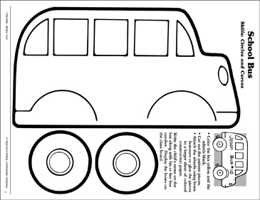

Jeśli ktoś z Was nie lubi starannie wycinać to może chociaż niech pokoloruje autobus szkolny, czyli SCHOOL BUS [skul bas].
http://razukraska.ru/transport/raskraska-avtobus.htm
